ОЦЕНКА ОХЛАЖДАЮЩЕГО ЭФФЕКТА РАСТИТЕЛЬНОСТИ В ВОЛГОГРАДЕ НА ОСНОВЕ ВЗАИМОСВЯЗИ LST И NDVI
Соцкая Татьяна Александровна, Ерохина Алена Вячеславовна
Южный федеральный университет,
Ростов-на-Дону
Научный руководитель: Гибков Евгений Викторович,
кандидат географических наук, доцент
Южный федеральный университет
Ростов-на-Дону
Актуальность. В условиях современной урбанизации одной из ключевых экологических проблем является формирование городских «тепловых островов», характеризующихся повышенной температурой по сравнению с пригородными территориями. Повышение температуры негативно влияет на условия проживания населения, увеличивает энергопотребление и ухудшает экологическую обстановку. Растительность играет важную роль в регулировании теплового режима городской среды за счёт процессов испарения и затенения.
Влияние растительности на температуру городской поверхности активно изучается с использованием данных дистанционного зондирования Земли. В научной литературе широко применяются индекс NDVI (Normalized Difference Vegetation Index) и температура поверхности (LST — Land Surface Temperature). Ряд исследований показывает наличие отрицательной зависимости между NDVI и LST, что подтверждает охлаждающее воздействие растительности. Однако степень этой зависимости может существенно варьироваться в зависимости от особенностей городской структуры, климатических условий и пространственного разрешения данных.
Целью работы является анализ влияния растительности на температуру поверхности на территории г. Волгограда.
Задачи для достижения цели:
- рассчитать показатели NDVI и LST по спутниковым данным;
- сформировать выборку точек для анализа;
- выполнить оценку статистической зависимости между NDVI и LST.
В данной статье дана оценка охлаждающего эффекта растительности на территории города Волгограда на основе взаимосвязи индексов NDVI и LST по снимкам спутника Sentinel-2. NDVI нормализует соотношение рассеяния света зелеными листьями в ближнем инфракрасном диапазоне и поглощения хлорофиллом в красном диапазоне [2]. А LST — ключевой параметр в физике процессов на поверхности суши в региональном и глобальном масштабах, объединяющий в себе результаты всех взаимодействий между поверхностью суши и атмосферой, а также потоки энергии между атмосферой и земной поверхностью [1].
Программное обеспечение: для проведения исследования используется снимок летнего периода территории города Волгограда, данные Sentinel-2 были получены с сайта Европейского космического агентства Copernicus [3]. Для обработки спутниковых данных использовались открытые источники геопространственных данных OpenStreetMap и NextGIS, а также нелицензионным программным обеспечением с открытым доступом QGIS.
Методика. Для анализа взаимосвязи между растительностью и температурой поверхности была сформирована выборка случайных точек на территории города. В каждой точке определены значения NDVI и LST с использованием инструментов извлечения растровых значений.
Дальнейший анализ выполнен в табличной среде Excel с построением точечной диаграммы зависимости. Для количественной оценки взаимосвязи использован коэффициент детерминации (R²), рассчитанный на основе линейной регрессии.

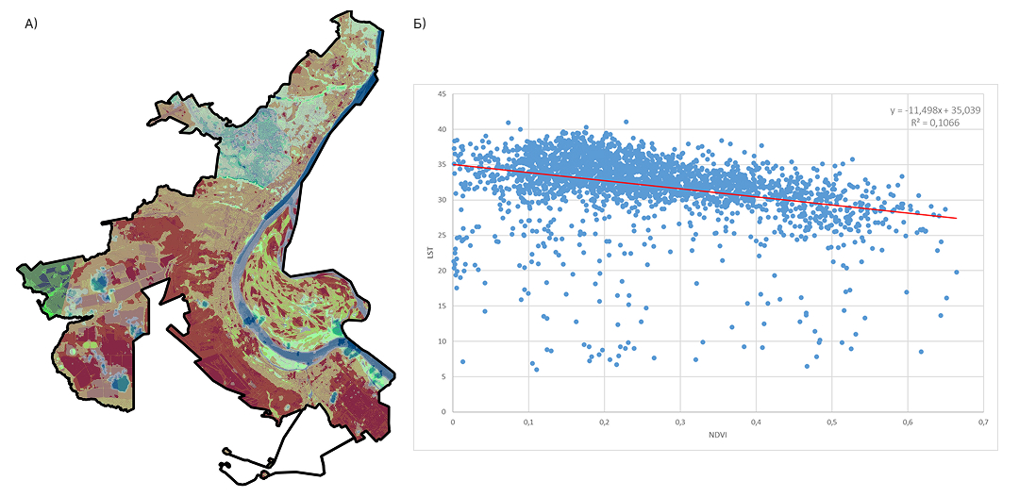
Рисунок. А) Пространственное распределение температуры поверхности и охлаждающего эффекта растительности (по данным LST и NDVI) Б) Диаграмма рассеяния зависимости LST от NDVI
Научные результаты и выводы. В результате анализа установлено, что между индексом растительности NDVI и температурой поверхности LST наблюдается отрицательная зависимость: при увеличении значений NDVI температура снижается. Это свидетельствует о наличии охлаждающего эффекта растительности.
Коэффициент детерминации составил R² = 0,1066, что указывает на слабую, но устойчивую взаимосвязь между исследуемыми параметрами (рис. Б). Низкое значение коэффициента объясняется сложной структурой городской среды, включающей разнообразные типы застройки, дорожные покрытия и другие факторы, влияющие на температурный режим.
На рисунке А представлено пространственное распределение температуры поверхности и охлаждающего эффекта растительности, наиболее темные участки показывают наложение наибольших температур и участков с низкой озелененностью, более светлые пятна, наоборот, свидетельствуют об относительно низких температурах в зонах с плотным озеленением. Наиболее высокие значения температуры приурочены к территориям с плотной застройкой, промышленными зонами и участками с минимальным растительным покровом. В то же время пониженные значения температуры наблюдаются в районах с развитой растительностью, включая парки, скверы и прибрежные территории.
Таким образом, полученные результаты подтверждают значимость растительности как фактора снижения температуры в городской среде. Результаты исследования могут быть использованы при планировании зеленых зон и разработке мероприятий по снижению эффекта теплового острова.
Литературные источники:
- Wan Z. New refinements and validation of the collection-6 MODIS land-surface temperature/emissivity product //Remote sensing of Environment. – 2014. – Т. 140. – С. 36-45.
- Custom scripts for Sentinel Hub [Электронный ресурс] // Sentinel Hub. – Режим доступа: https://custom-scripts.sentinel-hub.com/ (дата обращения: 02.03.2026).
- Sentinel-2 MSI Level-2A Algorithm Overview [Электронный ресурс] // European Space Agency, программа Copernicus Programme. – Режим доступа: https://sentinels.copernicus.eu/web/sentinel/technical-guides/sentinel-2-msi/level-2a/algorithm-overview (дата обращения: 05.03.2026).

